Výstavní plán 2019

Galerie Barrandov

Únor–Březen
20. února- 30. března 2019
Vernisáž – 19. 2. v 17. hodin
„Filmová fantazie“
Výstava – Filmová fantazie – práce žáků 9. ročníku výtvarné soutěže základních škol v Praze 5.
Letošní žánr: Western.
Úkolem soutěžících bylo nakreslit scénu z nejoblíbenějšího filmu. Předání cen těm nejlepším se bude konat dne 19. února v Galerii Barrandov na slavnostním večeru, za přítomnosti významných osobností kultury a umění.

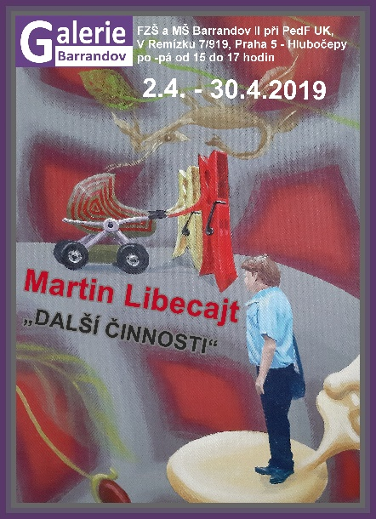
Duben
2. dubna-30. dubna 2019
„Další činnosti“
Martin Libecajt
(*1971) Malíř samouk, který maluje od dětství, v posledních sedmi letech s větší intenzitou. Zajímá ho především figura ve spojení se surreálným prostředím (např. Surfování s vosou). Ve svých dílech rád používá nezvyklé kombinace vyobrazených postav a předmětů. Navozené asociace jsou potom zajímavé, mnohdy humorné. Věnuje se také malbě zátiší, v nichž často zobrazuje předměty pro tento žánr netradiční (kleště, trychtýř, láhev s rozprašovačem), nebo kresbě a malbě portrétů.
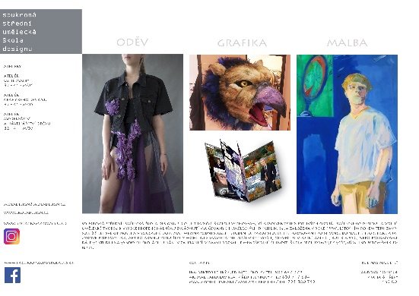

Květen
2.května-30. května 2019
„Výstava prací žáků SSVŠ Design“

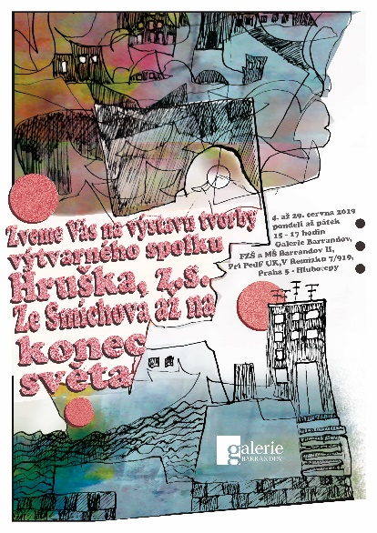
Červen
4. června-29. června 2019

Výtvarný spolek Hruška „Ze Smíchova až na konec světa“

Cílem bylo zaměřit pozornost dětí na cestách na krásy míst a zemí, které
navštěvují a prohloubit tak jejich zážitky z cestování. Doporučujeme dětem v kroužku,
aby s sebou na cesty braly skicáky a mohly si tak zaznamenat, co je zaujalo.
Uchovají si tak své vlastní jedinečné postřehy, často zachycující i emoci, a odnesou
si z cest víc, než jen fotografie pořízené např. mobilem.

Skici z cest jsou pak základem pro další tvůrčí práci nejrůznějšími technikami –
kresbou, malbou, keramikou, grafikou, linorytem, suchou jehlou. Pojďme se podívat,
kam cesty dětí vedly a co tam viděly….

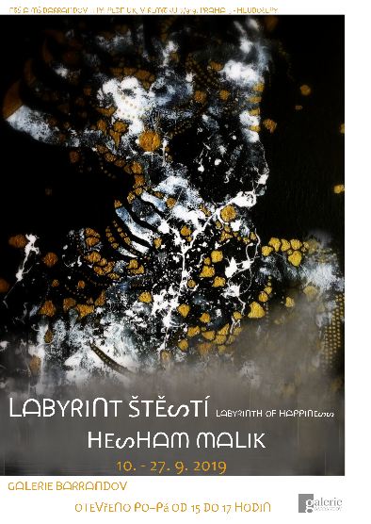
Září
10. září- 27. září 2019

Hesham Malik „Labyrint štěstí“

Umělec Hesham Malik přináší do současného umění díky svým abstraktním figurám a barvám romaticky laděnou imaginaci. Téma výstavy v Galerii Barrandov nese název "Labyrint štěstí". Výstavu zaměřil na to, aby podpořil děti a studenty k umělecké tvorbě. Umělec používá příběhy z mýtů, aby vysvětlil, jak obrazy vznikly. Výstavu tvoří dva elementy – obrazy spolu s jejich popisky. Popisy obrazů jsou velice zajímavé a pomohou žákům se lépe ponořit do příběhů spojených s obrazy. Současně se snaží povzbudit k dalšímu zkoumání a čtení o rozdílných kulturách a skrytém světě lidí a mýtů kolem nás. Heshamovo dílo vás vtáhne do prostředí různých kultur a jejich definicí života, štěstí a lásky.
Umělec dodává, že "skutečné umění spočívá v tom, jak vnímáme a definujeme život jako takový."
O Heshamově umění bychom pak mohli říci, že čtení se tak stává stejně důležitým jako pozorování.

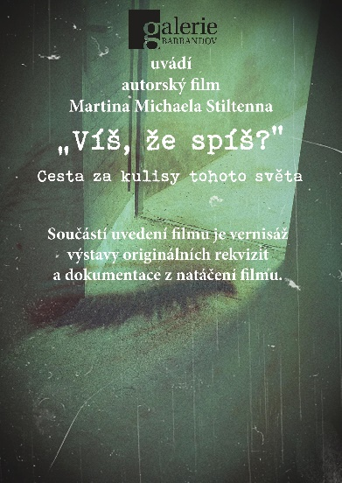
Říjen
2. října-31.října 2019
Martin Michael Stiltenn „Víš, že spíš?“
Cesta za kulisy tohoto světa.
Na výstavě spojené s uvedením filmu budou k vidění originální rekvizity vytvořené autorem, fotografie z natáčení či ukázky nákresů, scénáře a další zajímavosti.

Listopad
5. listopadu-29. listopadu 2019
Radka Kuželová-Radusa – výstava výtvarného sdružení Andělské kuželky.
„Letem světem“

Prosinec
3. prosince-20. prosince 2019
Jiří Winter – Neprakta – „Pohádky pro děti“
Jiřího Wintera, známého více pod pseudonymem Neprakta, není myslím potřeba nikomu představovat. Jeho dílo se stalo součástí toho, čemu se říká " kulturní povědomí národa "a stále přináší radost všem lidem bez rozdílu věku.
Tvorba určena dětem patří k tomu nejmilejšímu a nejlepšímu, co bylo u nás v této oblasti vytvořeno. Pohádkový svět Jiří Winter miloval a rád si pohrával s poetickými i vtipnými nápady, kterými nám umožnil do světa pohádkových bytostí nahlížet.
Předvánoční výstava je určena hlavně dětem, ale jistě potěší a rozveselí i jejich rodiče a prarodiče.
Vždyť tvorba Jiřího Wintera- Neprakty provází už několik generací a je tak krásně česká a zároveň srozumitelná v rozsahu přinejmenším evropském, že je těžké najít člověka, kterému by nepřinášela potěšení.
Budeme rádi, když výstava i vám přinese radost a úsměv na tváři, které k adventnímu času neodmyslitelně náleží.

Zpracovala Daniela Loužecká

